Učivo pro 2. ročník od pondělí do středy 11.5 -13.5.

Dobrý den děti a jsou tu další úkoly!
Pondělí
ČJ - zopakuj si pravopis a pošli foto:
Pes má v kož- chu blech - .
Ch-t-l jsem vra-ce.
H - nek hraje na k – taru.
Ha- se vyhř-val v paprscí – teplého jarn-ho slun-čka.
Dědeček čte novin -.
Mot-l má t- kadla.
Udělal jsem ch- bu.
Honzo, př-pra- si bato- a poj- s námi na výle-!
Užo - ka chyt-la ža-ku.
Rá- j- m bílý tvaro-, měkk- chlé- a r-bičk-.
Maminka vař - dobr - oběd.
Na stromě rostly kouzelné hrušk -.
Zalo- zálo - kou t-to stránk-.
Žo-ka měla stra-.
Pes Brok dostal chu- na klobásk-.
Čarodějn-ce bydlela v ošklivé ch - š –.
Hurá, konečně prš-!
Zopakujte si slovesa.
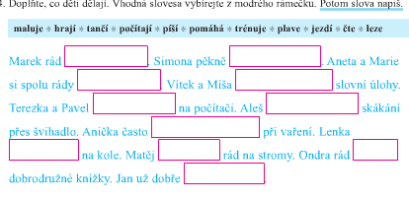
Matematika – str.10/1,2,3,
Čtení – Honzíkova cesta kapitola Honzík pouští draka.

Úterý
ČJ - Honzík str.28 /1,2,3 opakování - slovní druhy
Urči slovní druhy a napiš slovem (podstatné jméno, sloveso, předložka, spojka)
dům …………………………………. sedí……………………………………………
vrabec………………………………. na ……………………………………………..
před …………………………………… protože……………………………………..
a…………………………………… i…………………………………………………
pes…………………………………… čte…………………………………………….

Písanka – strana 25 v písance máš diktát slov – přepiš slova koloběžka, motorka, loď, vrtulník, knížka, autobus – podtrhni, co do skupiny nepatří
Matematika – 10/4,5,6,7,8 opakuj násobky šesti
Čtení – tentokrát Čítanka 128 PORCHE A FIAT PĚTISTOVKA

Středa
ČJ – Agáta str.95 vyber ze cvičení 4 všechny spojky a napiš je do sešitu.
Doplň spojky do vět: Opakuj si, co jsou spojky:a, i, ale, že, když, kdyby, aby, protože, jestliže, nebo
Babička Honzíka ……..Helenky ráda vaří omáčky, ………………….je děti mají rády.
Když svítí sluníčko…… je teplo, chodívá na procházky do lesa……………. na mýtině sbírá hříbky …… klouzky.
Oprav ve větě chyby a větu opiš do sešitu správně.
U dřevjené chaloubki roste smrček a malá břýska.
…………………………………………………………………………………………………..
…………………………………………………………………………………………………
Prosím, zapiš si do Čtenářského deníku knížku, kterou jsi přečetl v dubnu a nakresli obrázek. Pošli foto, budu se těšit.
Matematika – opakuj násobilku šesti a pošli foto
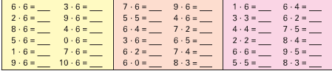
11/1,2 DĚLENÍ ŠESTI Rozděl PO šesti, napiš příklad a udělej zkoušky násobením, jsi šikulka!
111111 6 : 6 =1 Zk. 1.6=6
222222222222 12:6= Zk.
333333333333333333 18:6= Zk.
444444444444444444444444 24:6= Zk.
555555555555555555555555555555 30:6= Zk. a tak dále…..
36:6 =
42:6=
48:6=
54:6=
60:6=
Čtení – Honzíkova cesta půlku Honzíkův sen.

Děkuji za spolupráci !!

Úkoly od paní učitelky Lenky
Prv 2.tř.: PS str. 44/ cv. 2, 4, 5
Vv: 15.5. se slaví Mezinárodní den rodiny - úkol pro děti: nakresli svoji rodinu (sebe, sourozence, rodiče, prarodiče, tety, strýce... a nezapomeň ke každému členu rodiny napsat, jak se jmenuje -